











Дидактическое пособие

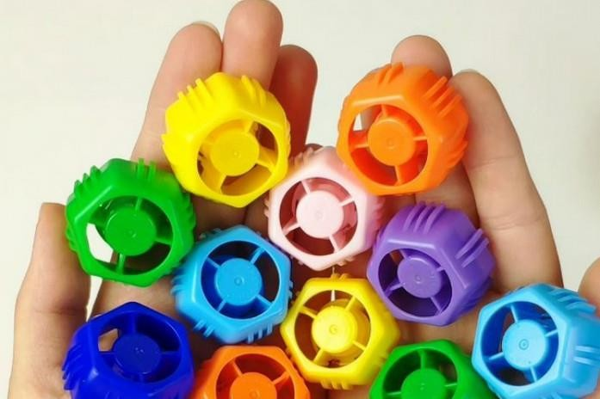














«Фрутокрышки»
































Игры с конструктором полезны всем
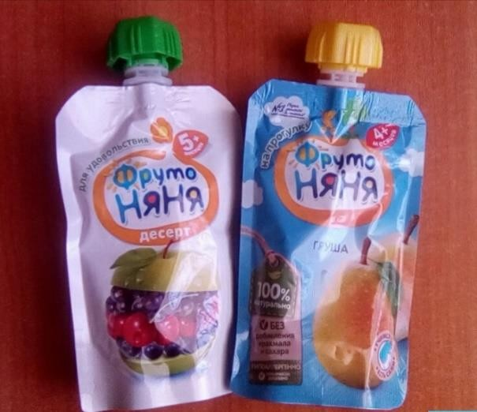
девочкам и мальчикам, совсем маленьким детишкам и почти уже школьникам. Активно развивается способность к экспериментированию и изобретательству. Предлагаю вашему вниманию идею конструирования из подручных материалов.
Многие родители покупают своим детям детское питание "Фрутоняня".
Крышки от этого пюре имеют необычную форму. На крышке присутствуют насечки, с помощью которых их можно соединять друг с другом. Для этого нужно только собрать их достаточное количество.
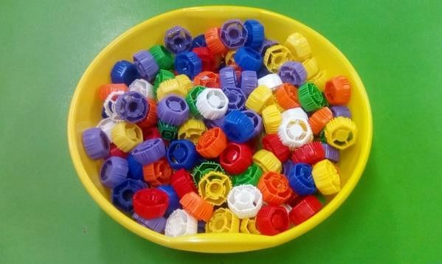
Сначала можно просто соединять крышки в столбики, в линии, в цветы.
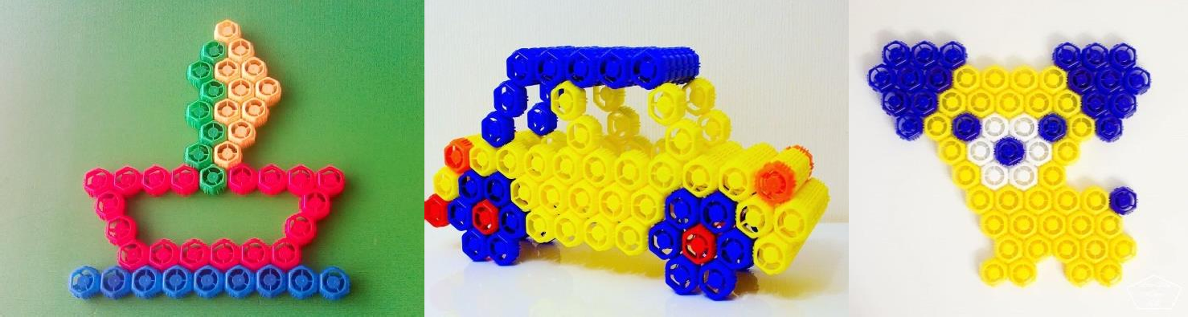
А затем предложить ребенку варианты более сложных построек. Их в большом количестве можно найти в сети интернет. Например:

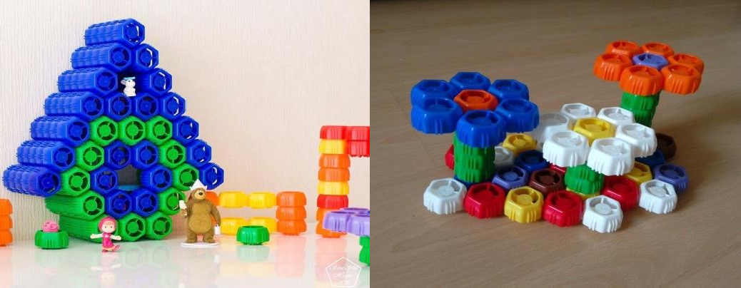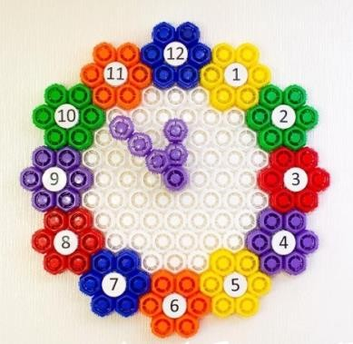

Развивающие игры с крышками для детей раннего возраста. Те вещи, которые нам, взрослым, кажутся совершенно обычными и не особенными – вызывают неподдельный интерес у детей, а в наших силах этот интерес превратить в самую увлекательную и познавательную игру. Ребенок играет, но вместе с тем вы:
1) развиваете мелкую моторику (выполнение мелких и точных движений)
2) стимулируете положительные эмоции в процессе занятий и удовлетворение от проделанной работы, воспитываете усидчивость и самостоятельность
- развиваете сенсомоторные навыки (обогащаете сенсорный опыт ребёнка, формируете способы зрительного и тактильного обследования различных объектов для обогащения и уточнения восприятия особенности их формы,
пропорций, цвета, фактуры)

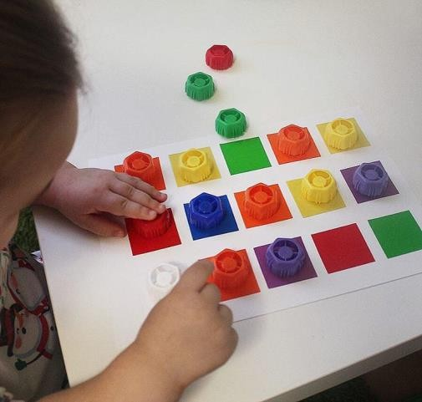
НАЙДИ ДОМИК ДЛЯ КРЫШКИ
Можно взять самоклеящуюся цветную бумагу,
вырезать квадратики и приклеить их к белому
картону – вот и вся заготовка! Ребёнку остается лишь распределить крышки по подходящим
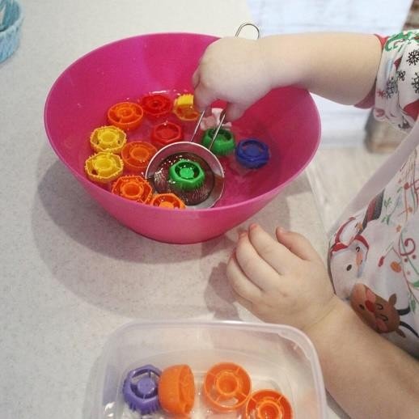
ячейкам.

2. ПОЙМАЙ РЫБКУ
Набираем воду в миску или тазик, бросаем в неё крышки, даём ребёнку шумовку или ложку-сито,
предлагаем "поймать рыбку".

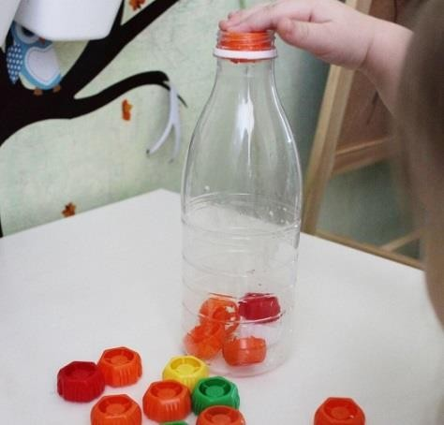СПРЯЧЬ КРЫШКИ
Предлагаем ребенку протолкнуть крышки в отверстие бутылки от молока (детям младше 3х лет лучше предложить горлышко пошире).

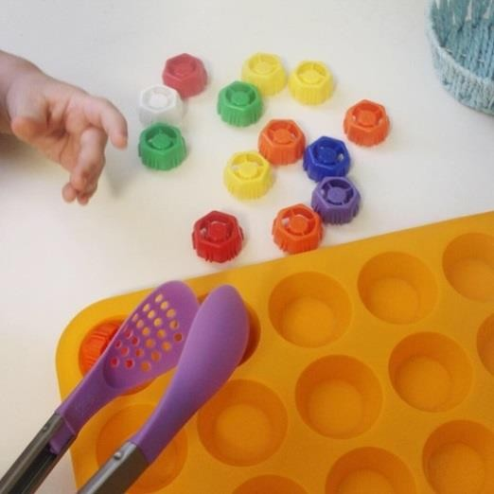
    - УЧИМСЯ РАБОТАТЬ ЩИПЦАМИ Для этого задания можно взять силиконовую форму для мини-кексов или любую другую ёмкость, которая есть под рукой.
Ребёнок учится пользоваться щипцами (можно попробовать и пинцетом), захватывать крышки и перемещать их.

5. УГАДАЙ ФИГУРУ/ЦИФРУ
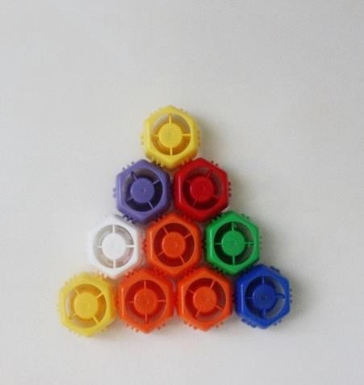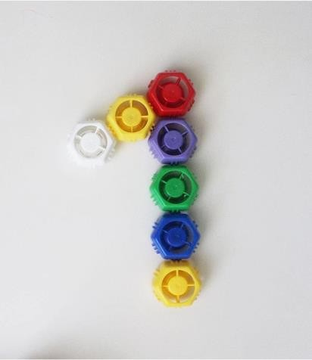 Предложить ребёнку угадать название геометрической фигуры
(или цифры) или смастерить её самостоятельно.
6. НАЙДИ ЛИШНЮЮ КРЫШКУ
Выкладываем в ряд 4 крышки одного цвета и среди них кладём 1 крышку другого цвета. Затем предлагаем ребёнку убрать лишнюю крышку или заменить её на нужную по цвету.

СУХОЙ БАССЕЙН
Перекладываем все крышки в глубокую емкость, запускаем туда ручки и перебираем. На дно можно положить какое-нибудь сокровище (маленькую игрушку или сладкое лакомство), и пусть ребенок его ищет.

ЛЫЖИ
(для детей постарше)
Две пробки кладем на столе резьбой вверх. Это — «лыжи». Указательный и средний пальцы встают в них, как ноги. Двигаемся на «лыжах», делая по шагу на каждый ударный слог: «Мы едем на лыжах, мы мчимся с горы, Мы любим забавы холодной зимы».
То же самое можно попробовать проделать двумя руками одновременно.

«Крышки рассыпались. Разложи их по цвету»
Задачи: закреплять знание цвета, развивать мелкую моторику рук.
Средства: крышки разного цвета, контейнер с ячейками, где на дне ячеек цветные кружки-ориентиры.
Воспитатель предлагает детям разложить крышки в ячейки по цветам.

10.«Крышки рассыпались. Разложи их по форме»
Задачи: закреплять представление геометрических форм (круга, квадрата),
развивать мелкую моторику рук.
Средства: крышки разной формы, контейнер с ячейками, где на дне ячеек геометрические формы-ориентиры.
Воспитатель предлагает детям разложить крышки в ячейки, основываясь на геометрические формы.

11.«Чередование крышек по заданию»
Задачи: развивать внимание, логическое мышление, мелкую моторику рук. Средства: крышки двух цветов.
Воспитатель начинает строить цепочку из крышек двух цветов и предлагает
ребёнку продолжить ряд, соблюдая последовательность.

«Найди пары одинаковых крышек»
Задачи: формировать умение детей подбирать пары крышек на основе сходного сенсорного признака, развивать мелкую моторику пальцев рук.
Средства: коллекция крышек.
Воспитатель предлагает детям внимательно рассмотреть крышки. Затем
предлагает детям подобрать пары одинаковых крышек. Можно уточнить у детей, какого они цвета, формы и размера.

«А ну-ка, собери»
Задачи: закреплять знание цвета, развивать мелкую моторику рук, воображение. Средства: коллекция крышек.
Воспитатель предлагает детям выложить из крышек несложные предметы, например, цветок, флажок, домик. Затем интересуется, какого цвета крышки
дети использовали. Можно попросить детей выложить геометрические фигуры:
круг, квадрат, треугольник, прямоугольник.

«Чудесный мешочек»
Задачи: развивать тактильные ощущения. Средства: мешочек или воздушный шарик, крышки разного размера.

Воспитатель предлагает детям рассмотреть несколько крышек. Спрашивает
детей, какого размера крышка. Затем убирает их в мешочек или воздушный шарик. И предлагает на ощупь определить большая или маленькая крышка попалась в руки. «Радуга» Задачи: закреплять знание цвета. Изучаем цвета. При
желании можно собрать крышки всех цветов радуги, сначала просто называть
цвет крышки, которую взял ребенок, потом просить найти крышку определенного цвета.
Финишем предыдущего свойства крышек — разноцветности — является выкладывание ребенком радуги.

«Волшебные колпачки»
Задачи: развитие сенсорного восприятия, слухового внимания, мелкой моторики пальцев рук.
Средства: Представлены панно с изображением снеговиков, цветов, и т.д. В нем находятся отверстия, в которые вставляются горловины от бутылок. К ним дети прикручивают крышки.
Воспитатель рассказывает, что снеговик спешил в гости, но споткнулся и
потерял один комочек. Нужно помочь снеговикам, воспитатель обращает внимание на то, что комочки у него белого цвета.
Воспитатель с детьми рассматривают картинку с изображением цветов, и
обращают свое внимание на то, что у цветов нет серединки, он предлагает ребятам подобрать крышку, соответствующую по цвету каждому цветочку, и
прикрутить ее к горловине.

16. «Выбери крышку»
Задачи: Воспитывать умение группировать предметы по величине.
Средства: 2 коробочки, большая и маленькая, крышки разные по величине
(большие и маленькие)
Педагог вместе с детьми раскладывает крышки на группы: самые большие, большие, маленькие и т.д. Рассматривая размеры крышек, сравнивает,
прикладывает крышку к крышке. Взрослый активизирует речь детей.

17. Сюжетный тренажер «Цветные дорожки».
Средства: Коробка картонная от конфет; самоклеящаяся бумага 4-е основных цвета – синий, красный, желтый, зеленый; Крышки от пластиковых бутылок
4основных цвета (красный, желтый, зеленый, синий); На дно коробки
наклеиваются четыре полосы разного цвета – дорожки, ставим перекладины синего цвета, образуем ячейки.
Задания:
- высыпать крышки и складывать по одной обратно в коробку

- выкладываем в линеечку
3. выбрать только красные
- разложить по цветам
- Продолжи ряд (два цвета)
- Продолжи ряд (три и более цветов)
7. Положи столько зеленых, сколько красных
- Положи зеленых на одну больше, чем красных
- Положи белую одну, а красных много
- Положи зеленую сверху, красную снизу, черную справа, белую слева
11.Закрой глаза (одну убрать). Какой не стало?
12.Выложи цветок по образцу 13.Выложи цветок без образца
14.Выложи по трафарету (бесцветные и цветные трафареты)

18. «Самая высокая башня».
Грамотно подобранная цветовая гамма снимет у ребёнка напряжение,
способствует познавательному развитию. Цветом можно играть, составлять башни разной высоты.
Игровая задача: кто из детей поставит больше крышек друг на друга.

19. «Сделай орнамент из фигур».
Задачи: развивать творческое воображение.
Можно делать как из одинаковых, так и из разных крышек. Располагать крышки в линейку, веером, цветком, накладывая их частично друг на друга или
располагая отдельно.

20. «Выложи узор по схеме»
Задачи: формировать навык самостоятельного выкладывания по схеме,
развивать воображение и творчество детей. Взрослый предлагает детям схему. По ней он должен выкладывать рисунок из цветных крышек нужно размера и цвета. Для усложнения берутся крышки
разного диаметра и цвета.

21. «Подбери колеса к машине»
Задачи: закреплять знание основных цветов.
Легковая я машина,
Жу-жу-жу, жу-жу-жу.
Маму, папу, дочку, сына Целым скопом я вожу.

А ещё в меня бывает
Загружают двух собак, Или папа разъезжает
Налегке и просто так.
Воспитатель предлагает ребенку (детям) рассмотреть машину. Ребенок (дети)
рассматривают и определяют, что у машин не хватает колёс. Воспитатель предлагает назвать цвета машин. Обратить внимание детей на цвет колёс, объяснить, что нужно подобрать колёса такого же цвета, как и машина.

